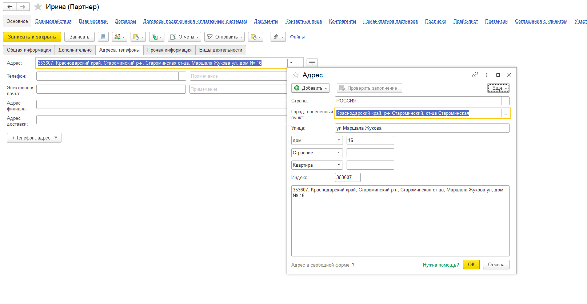

1 Внешняя обработка

Сейчас все адреса партнеров в программе все заполнены в свободной форме. Необходимо обработка которая разобьет их в административно территориальное деление. 90% отредакрируются так как перенесены из предыдущей версии программы в котором по нему заполняли. Ниже скрин в котором пример как сейчас программы разносит если руками меняеешь форму

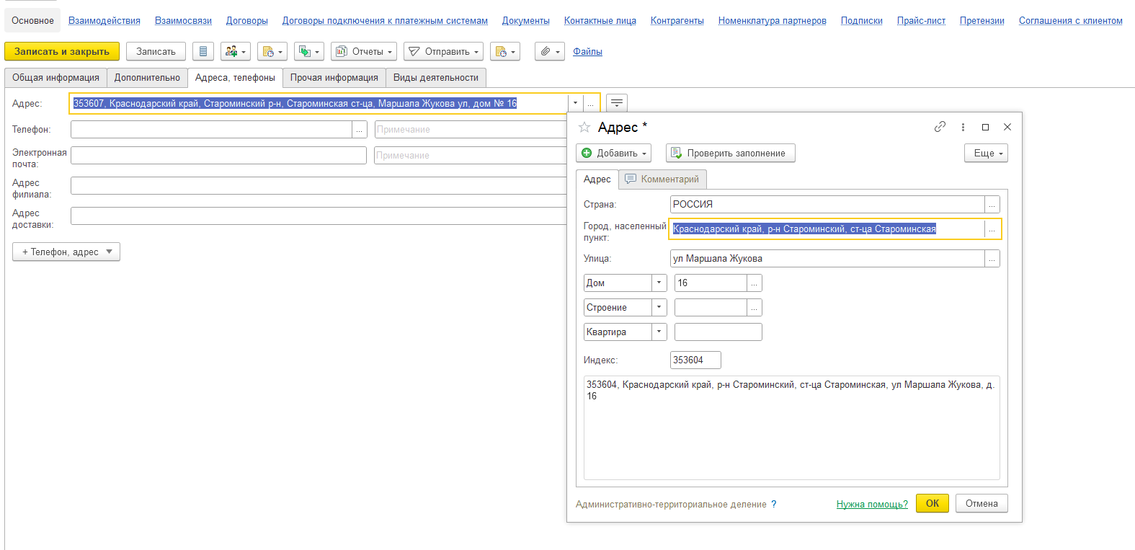

Сейчас при изменении адреса сохраняется предыдущий это должно остаться.

Если обработка не сработала адрес остаться не исмененный

2 Вторым этапом в карточке парнера делаем галек котая установливается автоматически если адрес заполнен по форме административно территориального деления.

Сделать в журнале парнеров фильтр по этой галке

Пользователям с неполными правами разрешить заполнять адрес только в форме административно территориального деления